Ұзақ мерзімді жоспар бөлімі: |  |  |  |  | Мектеп: №86 мектеп-гимназия
Күні: 19.02.2020 ж. |  |  |  |  | Мұғалімнің аты-жөні: Дәкенова Н.Д.
Сынып: 3 В |  |  |  |  | Қатысқандар саны: Қатыспағандар саны:
Сабақ тақырыбы |  |  | Ғаламтордағы қауіпсіздік
Осы сабақта қол жеткізілетін оқу мақсаттары (оқу бағдарламасына сілтеме) |  |  | 3.2.1.1. мәтіндік редакторда қарапайым сөйлемдерді теруді жүзеге асыру;  3.3.1.1. нақты сұрақтарға жауап табу үшін ғаламторды қолдану;
Сабақ мақсаттары |  |  | Барлығы: интернеттен сенімді мәлімет алуды және алынған мәліметті мәтіндік құжат ретінде сақтауды үйрету;  Желіде ақпарат алмасу жолдарын түсіндіру;  Ғаламтор желісіндегі қажетсіз байланыстың қаупін түсіндіру.  Басым көпшілігі: аватарка, никнейм туралы толық мәлімет алу  Кейбіреуі: интернет желісінен келетін қауіптен сақтануды білу.
Бағалау критерийлері |  |  | Интернеттен керекті мәліметті алуды және оны сақтауды біледі.  Жеке мәліметті не үшін жариялауға болмайтынын түсінеді.  Ғаламтордағы қауіпсіздік ережелерін айтады.
Ойлау дағдылары |  |  | Білу,түсіну,қолдану, талдау
Тілдік мақсаттар |  |  | Пәнге тән лексика мен терминология:  Ғаламтор( интернет, internet)- ақпартар алмасу үшін біріктірілген бүкіләлемдік желі.  Модем(modem)- сандық сигналдарды аналогтық сигналдарға айналдыратын және керісінше амал жасайтын электрондық құрылғы.  Браузер(browser)- веб беттерін көрсететін қолданбалы программа.  Вирус(virus)- компьютерге зиян келтіретін кішкентай программа.  Аватар(avatar)-қолданушының графикалық көрінісі  Никнейм(nickname )-лақап ат
Құндылықтарды дарыту |  |  | Ынтымақтастық – тапсырмалар орындау барысында.  Сыйластық – жұптық, топтық жұмыстарда.
Пәнаралық байланыстар |  |  | Дүниетану -шынайы өмірдегі қоғамды танып білу.
АКТ қолдану дағдылары |  |  | Алынған ақпаратты компьютерге сақтап алуды;  Интернет желісінен мәлімет алуды;  Ғаламтордағы қауіптен сақтану жолдарын жасауды дағдыландыру.
Бастапқы білім |  |  | Мәтіндік құжатпен жұмыс жасай алады;  Интернеттен мәлімет іздеуді біледі.
Сабақ барысы
Сабақтың жоспарлан-ған кезеңдері | Сабақтағы жоспарланған іс-әрекет |  |  |  |  | Ресурстар
5 мин | Топтарды сабаққа дайындау (оқушылар санына қарай топтарға біріктіру).  - Шаттық шеңбері. «Досыңа тілек» әдісі бойынша бір-біріне тілек айту. Әрбір оқушы бір-біріне жылылық сыйлау арқылы тілек білдіріп, психологиялық ахуал тудырады.  Мен бәріңе Денсаулық тілеймін!  Мен бәріңе Қуаныш тілеймін!  Мен бәріңе Мейірім тілеймін!  Мен бәріңе шуақты күн тілеймін!  Мен бәріңе көңілді ойын тілеймін! және т.б.  «Сиқырлы қорапша» әдісі арқылы топқа бөлу. Сынып оқушыларымен «Абай Құнанбайұлына 175 жыл» әдісін қолданып, Абай атамыздың өлең шумақтарын құрастыру арқылы топқа бөлінеді.  (Қосымша 1). Танымал тұлғалар туралы ақпарат сұралады.  - Абай Құнанбайұлының туғанына неше жыл?  - Абай Құнанбайұлы кім?  - Әл-Фараби атамыздың туғанына неше жыл?  (Оқушылар жауаптар ұсынады, және де кілт сөздерді анықтайды: ғаламтор, ақпарат, браузер).  Миға шабуыл.  «LearningApps.org» сайтынан «Paint графикалық редакторының құралдарын атауына байланысты сәйкестендіріңіз» тапсырмасын үй тапсырмасын қайталау мақсатында орындалады. Әр оқушы жеке компьютерден орындайды.  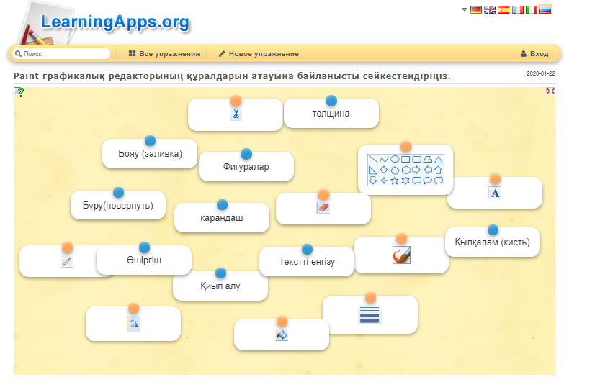  Дескриптор:  - Құралдарды атауларына байланысты сәйкестендіреді  -Құрал атауларын біледі  (ҚБ) Оқушылар өзара топта «Басбармақ» әдісі арқылы бағалайды. |  |  |  |  |   «Басбармақ» әдістері арқылы бағалау. Әрбір оқушы жауабына байланысты бағаланады.
10 мин  5 мин  4 мин  6 мин  5 мин | Жаңа сабақ Ой қозғау. Тақырыпты ашу.  «Менің ойымша, » әдісі бойынша  оқушылармен берілген сұрақтарға өз ойларын, түсінгендерін айтады:  - Ғаламтор дегеніміз не?  - Оны біз не үшін пайдаланамыз?  - Ғаламтор желісінен керекті ақпаратты қалай алуға болады?  - Ғаламтордағы байланыстың барлығы пайдалы ма?  Тақырыпқа байланысты бейнеролик ұсынамын  Сұрақ-жауап негізінде ауызша кері байланыс жасап, сыныпқа сабақ тақырыбы, мақсаты мен бағалау критерилерін хабарлаймын. «Еркін микрофон» әдісі арқылы топтық жұмыс жүргізіледі, «Ғаламтордағы қауіпсіздік» тақырыбы бойынша талқылау жүргізіледі.  Мұғалім сабақты видео-файлды көрсетуден бастайды. Жаңа сабаққа түсінік береді.  Видеода көрсетілген мәліметке байланысты ойларын тыңдалады.  Смайликтер арқылы бағалау  Жеке жұмыс  Жұмыс дәптерден 42-беттегі «Ойлан» тапсырмасы  - Ғаламторға қосылу үшін бізге қандай құрылғы қажет екендігін тауып, атауын жаз. (Суретте ұялы телефон, модем, принтер, көрсетілген. Модем суретін қоршап, атауын жазады)  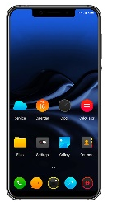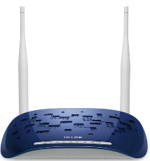  Дескриптор:  - Суретке қарап ғаламторға қосылатын құрылғыны табады.  - Атауын ұяшыққа жазады.  - Суретке қарап анықтамаларын жаз.    Дескриптер:  - Суретке қарап ажырата алады,  - Анықтамаларын ұяшыққа жазады.  - Ғаламторда жұмыс жасау ережелерінің атауын олардың мазмұнымен сызықтар арқылы қосып, байланыстыр.  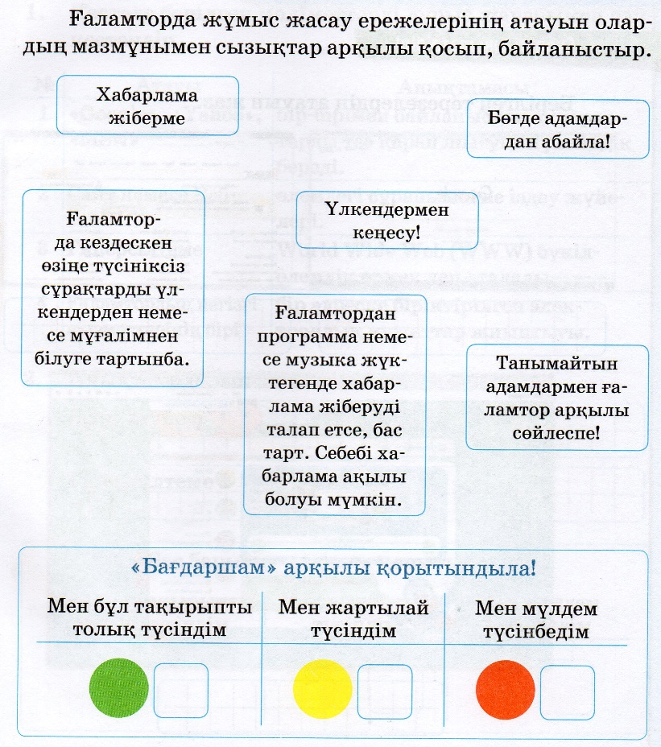  Топтық жұмыс  «Үштік» әдісі арқылы мәтіндік редакторда берілген сөйлемдердегі қалып кеткен сөздерді толықтыру(нақты сұрақтардың жауабын алу үшін ғаламтор пайдалану):  Ғаламтордың көмегімен кез-келген ақпаратты жылдам алып, басқаға жолдай аламыз және музыка тыңдап, мультфильмдер, кинофильмдер көре аламыз.  Ғаламтордан ақпарат жүктегенде Вирус жұғуы мүмкін. Сол себепті кез-келген ақпаратты жүктеуге болмайды.  Вирус сөзі латынның virus «У» деген мағынаны білдіреді  E-mail - желі қолданушылары арасында мәлімет алмасуды жүзеге асырады.  Ғаламтордағы бейтаныс байланыс бұл қауіпті, өйткені - .....  Өзгелерді тыңдай отырып, өз білімін толықтырады.  Дескриптор:  - мәтін теруді жүзеге асырады;  - ғаламтордан ақпарат алады;  - желіде ақпарат алмасу жолдарын біледі;  - ғаламтордың қаупін түсінеді, айқындайды;  Сергіту сәті  Секіреміз топ-топ,  Шапалақтап көп-көп.  Иiлемiз оңға қарай бiр,екi,үш,  Иiлемiз солға қарай бiр,екi,үш.  Жұптық жұмыс  «Кластер» әдісі арқылы сұрақтарға жауап бере отырып, «Бағдаршам» түстеріне қарай өз ережелерін ұсынады, талқылайды    1.Қалай ойлайсың ғаламтордағы танысың сені кездесуге шақырса, барғаның дұрыс па?»  2. Диас ғаламтордағы досына өзінің мекен жайын, телефонын және қай мектепте оқитынын айтты, ол дұрыс жасады ма?  Дескриптор:  - ғаламтор желісіндегі байланыстың қаупін, пайдасы мен зиянын ажырата алады;  Сабақты бекіту: «Кім жылдам?» әдісі арқылы Plickers бағдарламасында тест тапсыру  - Ғаламтор қай жылы қайда пайда болды?  - Модем деген не?  - Браузер қандай қызмет атқарады?  - Желі қолданушылар арасында хабар, мәлімет алмасуды жүзеге асыратын ғаламтордың негізгі қосымшасы...  - Өздігінен көбейе беретін зақымдаушы программа қалай аталады?  Дескриптор  - Әр оқушы штрих-код арқылы дұрыс жауапты көрсетеді.  - Әр оқушының жеке баллы экран бетінен көрсетіледі. |  |  |  |  | Оқулық,  маркерлер,  плакаттар,  стикерлер,  үлестірме қағаздар,  интерактивті тақта  https://www.youtube.com/watch?v=gc3P4MM1MQI  https://www.youtube.com/watch?v=hmY-9ykgo8c  Жұмыс дәптерден тапсырма таратылады.  Жұмыс дәптерден үш тапсырманы орындайды.  «Бағдаршам» арқылы қорытындылайды    Әр топ қарсы топты «Екі жұлдыз, бір тілек» арқылы бағалайды.      Оқулық, дәптер, компьютер  Смайлик арқылы оқушылар өзін-өзі бағалайды.  Қуану = Мен түсінемін.  Ойлану = Мен түсінгендеймін.  Мұңайу = Мен түсінбедім.  
Сабақтың соңы  4 мин | Сабақ соңында оқушылар "Инсерт" әдісі арқылы рефлексия жүргізеді:  Үйге тапсырма: 22 тақырыпты оқу. Ғаламтордағы қауіпсіздік туралы 2-3 сөйлемнен тұратын эссе жазу. 82 бет үйде орындайық тапсырмасы
  Мен үшін түсінікті | Жаңа ақпарат | Мені таң қалдырды немесе түсініксіз
Саралау –оқушыларға қалай көбірек қолдау көрсетуді жоспарлайсыз? Қабілеті жоғары оқушыларға қандай міндет қоюды жоспарлап отырсыз? |  |  |  | Бағалау – оқушылардың материалды меңгеру деңгейін қалай тексеруді жоспарлайсыз? |  | Денсаулық және қауіпсіздік техникасының сақталуы
Тапсырмаларды саралау арқылы оқушылардың қажеттіліктеріне қарай мақсатқа жетуге бағытталған тапсырмалар беріледі. Күрделілігіне қарай алға ілгерілеп отыратын тапсырмалар пайдаланылады.  Диалог және қолдау көрсетуді саралауында «Миға шабуыл», «Ашық микрофон» әдістері арқылы сұраққа жауап беру барысында жан-жақты әрі нақты қолдау көрсетіледі. Бұл әдісті қолдану барысында сөзбен қолдау көрсету және ынталандыру да маңызды рөл атқарады. «Менің ойымша,» әдісі  «Ойлан» тапсырмасы Жекелеген оқушыларға таңдалған әдістер арқылы саралау жүргіземін. Әр тапсырманы орнау барысында оқушыны қолдап отырамын. Түсінбеген, не қиналған кезде бағыт-бағдар беремін.  «Үштік» әдісін қолданып, барлық оқушылардан күтілетін мақсатқа жете алады. «Кластер» әдісінде қосымша тапсырмаларды көп талап ететін оқушылар үшін қолданылады.  Қарқын және Дереккөздерді саралау - басқаларына қарағанда жылдам жұмыс істейтін, қабілеті жоғары оқушыларға «Кім жылдам» әдісі арқылы беріледі. Бұл әдіс идеяларды тереңірек түсінуге көмектесе отырып, шығармашылыққа ынталандырады; |  |  |  | «Смайлик», «Бағдаршам» арқылы бағалауда оқушылар өзін-өзі бағалау арқылы өзіне деген сенімі мен оқуға деген уәжі артады;  «Екі жұлдыз, бір тілек»  әдісі оқушының жауаптарына байланысты өзгертулер мен түзетулер ұсына отырып оқушыға барынша жауапкершілікті болуға көмектесуге септтігін тигізеді.  «Бас бармақ» әдісі, Мақтау, Мадақтау арқылы баға беру оқушылардың оқуда мақсатқа жетуін қадағалап отыруға мүмкіндік береді.  "Инсерт" әдісі арқылы рефлексия жүргіземін |  | Сабақ барысында көзге арналған жаттығуларды орындатамын, егер сабақ регламенті сақталса.  Қауіпсіздік ережелерін сақтау бойынша ескертпе жасап отырамын.  Оқушылардың компьютер алдында дұрыс отыруын қадағалау
Сабақ бойынша рефлексия  Сабақ мақсаттары/  оқу мақсаттары дұрыс қойылған ба? Оқушылардың барлығы ОМ қол жеткіздіме?  Жеткізбесе, неліктен? |  | Бұл бөлімді сабақ туралы өзпікіріңізді білдіру үшін пайдаланыңыз. Өз сабағыңыз туралы сол жақ бағанда берілгенсұрақтарға жауап беріңіз.
Жалпы баға

Сабақтың жақсы өткен екі аспектісі (оқытутуралыда, оқутуралыдаойланыңыз)?
1:

2:

Сабақты жақсартуға не ықпал ете алады (оқытутуралы да, оқутуралы да ойланыңыз)?
1:

2:

Сабақ барысында сынып туралы немесе жекелеген оқушылардың жетістік/қиындықтары туралы нені білдім, келесі сабақтарда неге көңіл бөлу қажет?

